Мой возраст 50+ Нужны ли мне дополнительные витамины?
Известно, что женщинам старше 50 лет и мужчинам старше 70 лет рекомендуется принимать дополнительно витамин D. Это позволяет снизить риск падений и переломов костей.
Дефицит витамина D может вызвать мышечную слабость, боль в костях, трудности с подъемом и склонность к переломам. Кроме того, недостаток витамина D и кальция может вызвать потерю костной массы и остеопороз. Это особенно важно для женщин после менопаузы.
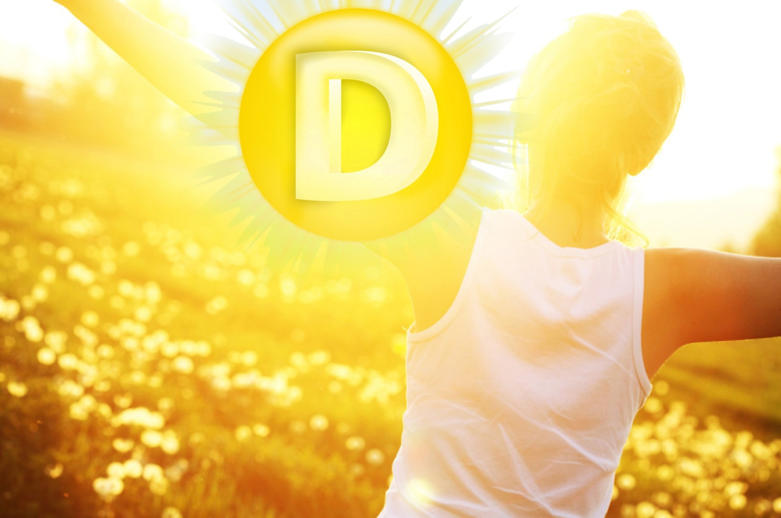
Основной источник витамина D для человека - солнечный свет. Наш организм вырабатывает этот витамин под воздействием солнечного света. Людям со смуглой или темной кожей стоит иметь ввиду, что их организм витамина D вырабатывает меньше.
Также витамин D содержится в продуктах питания - в жирной рыбе, мясе и яйцах. Витамин D добавляется к маргарину с низким содержанием жира и продуктам для выпечки и жарки.
Принимать ли дополнительные витамины?
Если вы питаетесь здоровой и разнообразной пищей, тогда принимать биологически активные добавки, содержащие витамины, не стоит. Целесообразно употреблять витамины, если у вас есть какие-то ограничения в рационе или при отдельных заболеваниях, но в таких случаях необходимо сначала проконсультироваться с врачом.
Какой вес может считаться здоровым для людей старше 50 лет?
В 50 лет человеку требуется меньше энергии, ведь с возрастом мы меньше двигаемся, объем мышечной массы начинает уменьшаться. Если человек в этом возрасте не меняет свои пищевые привычки, а продолжает питаться, как и раньше, то есть в более молодом возрасте, в скором времени он начнет набирать лишний вес. Простое решение, чтобы сохранить оптимальную массу тела, – это уменьшение порции и ежедневная достаточная физическая активность. Ежедневно с едой и напитками нужно получать столько энергии, сколько вы сможете потратить за день, тогда вес останется оптимальным. Это называется энергетическим балансом.
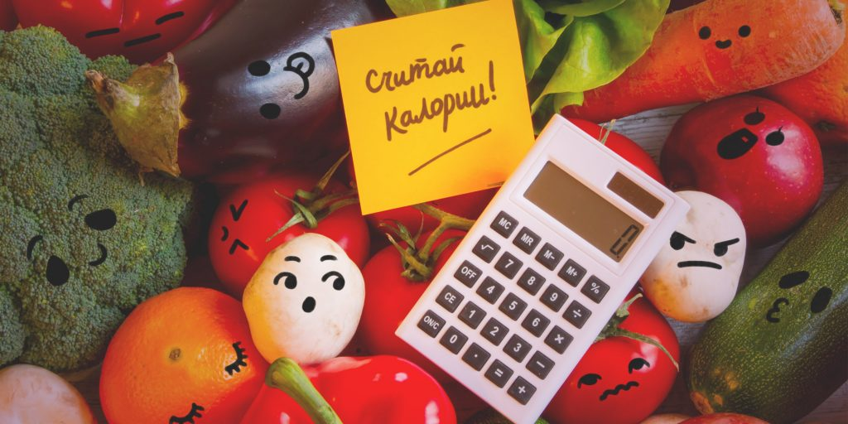
Возможно, для поддержания здорового веса, придется несколько изменить свои пищевые привычки. Например, уменьшить количество съедаемых макарон, картофеля и хлеба, уменьшить количество употребляемых жиров, в том числе с орехами, увеличить количество молочных продуктов в рационе. В качестве напитков лучше выбирать воду, а чай и кофе пить без сахара. Помните, что в одном стакане сока или сладкого безалкогольного напитка содержится примерно 7 кубиков сахара, это значит, что при употреблении этих напитков повышается риск развития ожирения и диабета 2 типа. Уменьшите количество сладостей в своем рационе: замените выпечку, печенье, конфеты, чипсы и другие снеки на полезные овощи (морковь, сельдерей, капусту и т.д.), фрукты, цельнозерновой хлеб. Во время просмотра фильмов или встреч с друзьями постарайтесь организовать себе здоровые перекусы. Ешьте больше фруктов и овощей.
Уменьшайте свои порции или выбирайте менее калорийные продукты. Съешьте половину куска торта вместо целого, отдайте предпочтение цельнозерновым галетам вместо сладкого печенья.
Не забывайте поддерживать свою физическую активность. Продолжайте или начните заниматься спортом, таким образом вы снизите риск развития сердечно-сосудистых заболеваний, диабета 2 типа и депрессии.
Физическую активность также связывают с более низким риском развития рака молочной железы и толстой кишки и преждевременной смерти. В более старшем возрасте физические упражнения снижают риск переломов костей, улучшают мышечную силу и увеличивают скорость ходьбы. Также есть исследования, указывающие на связь достаточной физической активности с более низкой вероятностью снижения когнитивных функций, деменцией и болезнью Альцгеймера. Хотя бы 2,5 часа в неделю умеренных или интенсивных занятий спортом, например, езды на велосипеде, бега, быстрой ходьбы, йоги, тай-чи, плаванья, силовых тренировок, и даже подъемов по лестнице, укрепят ваши кости и мышцы, улучшат равновесие и снизят риск переломов костей и падений.
Избегайте малоподвижного образа жизни, старайтесь не сидеть слишком много. Если вы не очень мобильны: больны или перенесли операцию, постарайтесь все равно не сидеть на месте. Даже короткая прогулка по дому, короткий подъем и спуск по лестнице или небольшой променад по собственному району улучшит ваше состояние.
Иногда весы помогают следить за энергетическим балансом. Набор веса в течение длительного времени должен стать сигналом, что необходимо есть меньше, двигаться больше и, возможно, обратиться к врачу.
Эти небольшие изменения помогут вам сохранить активность и здоровье в любом возрасте.

